Actividades Sugeridas
OBJETIVO DE APRENDIZAJE OA_3 | DESCRIPCIÓN DE LA ACTIVIDAD
Leer y familiarizarse con un amplio repertorio de literatura para aumentar su conocimiento del mundo, desarrollar su imaginación y reconocer su valor social y cultural; por ejemplo:  > cuentos folclóricos y de autor  > fábulas  > leyendas  > mitos  > historietas | 4.  Comparación de dos cuentos  Los estudiantes leen dos cuentos de temas relacionados, como La casa de muñecas y Felicidad clandestina o La casa de muñecas y El papá de Simón. Luego de leer ambos cuentos, los comparan completando la siguiente tabla:  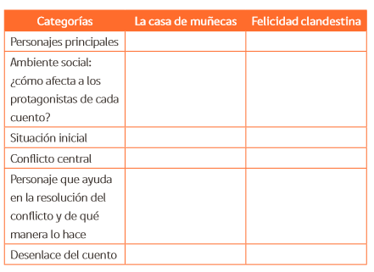  Después de completar la tabla, la comentan con los compañeros. Guiados por el docente, discuten sobre el tema que abordan ambos textos y cómo se trata en cada uno.

